Государственное бюджетное профессиональное
образовательное учреждение Московской области
«Физико-технический колледж»

Отчёт по кейсу «Анализ данных»

Работу выполнил:
Студент группы № ИСП-21
Благодарный Арсений
Долгопрудный, 2024

Введение
В данном отчёте рассматриваются выводы, полученные после анализа данных в области «Квартиры в Москве и Московской области».

Цель
Собрать данные и проанализировать их для будущего использования, например, обучение машины на основе выводов.

Задачи
- Собрать данные с помощью данных инструментов.
- работу над ними точнее удаление ненужных данных, дополнение необходимых и т.д.
- Визуализация данных. Нахождение взаимосвязи между данными или её полное отсутствие для отчёта.

Основная часть
С помощью языка Python и библиотеки “CianParser” мы собрали чуть больше 10 тысяч данных по Москве и Московской Области.

Мы собрали данные, объединяем её и убираем дубликаты. Смотрим какого типа наши данные
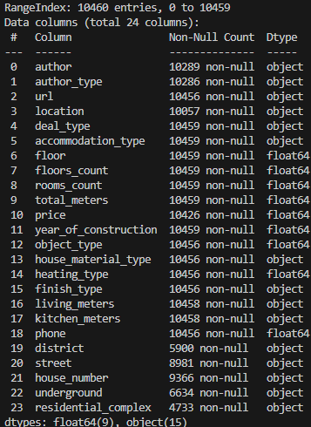

Теперь мы визуализируем наши данные при помощи библиотеки seaborn и функции heatmap, и смотрим, какие данные мы не смогли собрать 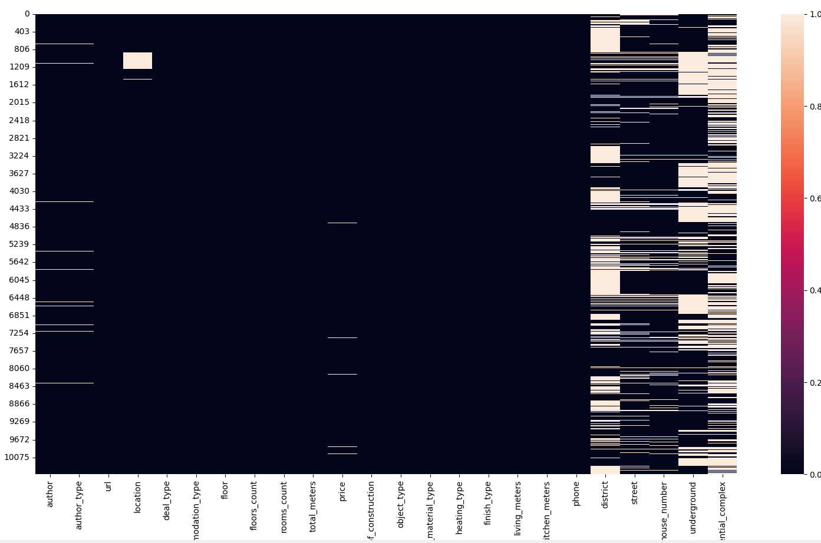
Проанализировав нашу таблицу, мы видим, что у нас есть таблицы, которые будут мешать нашей работе. Как пример таблица residential_complex, которая имет слишком много пропусков, и нам следует избавиться от нее.

Далее фильтруем ненужные данные и форматируем столбцы, чтобы их было можно анализировать 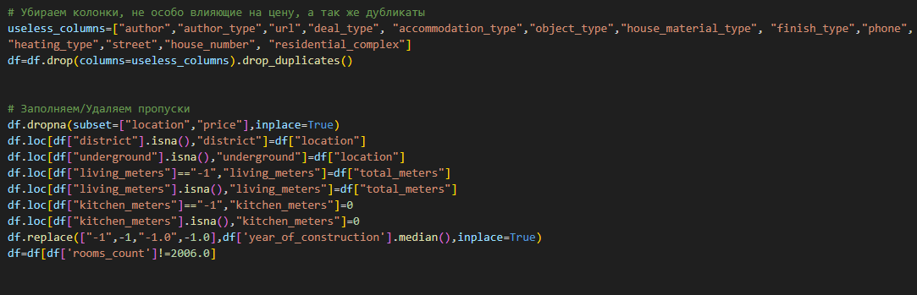
После завершения процесса очистки данных можно сохранить очищенную базу, а затем перейти к созданию графиков и проведению аналитической работы с использованием библиотеки matplotlib для визуализации информации. В частности, планируется построить пять графиков:
- Цена за м² в зависимости от этажа, на котором расположена квартира.
- Цена за м² по различным районам.
- Цена за м² для всего города.
- Цена за м² в зависимости от года постройки квартиры.
- Количество объявлений в зависимости от числа комнат.

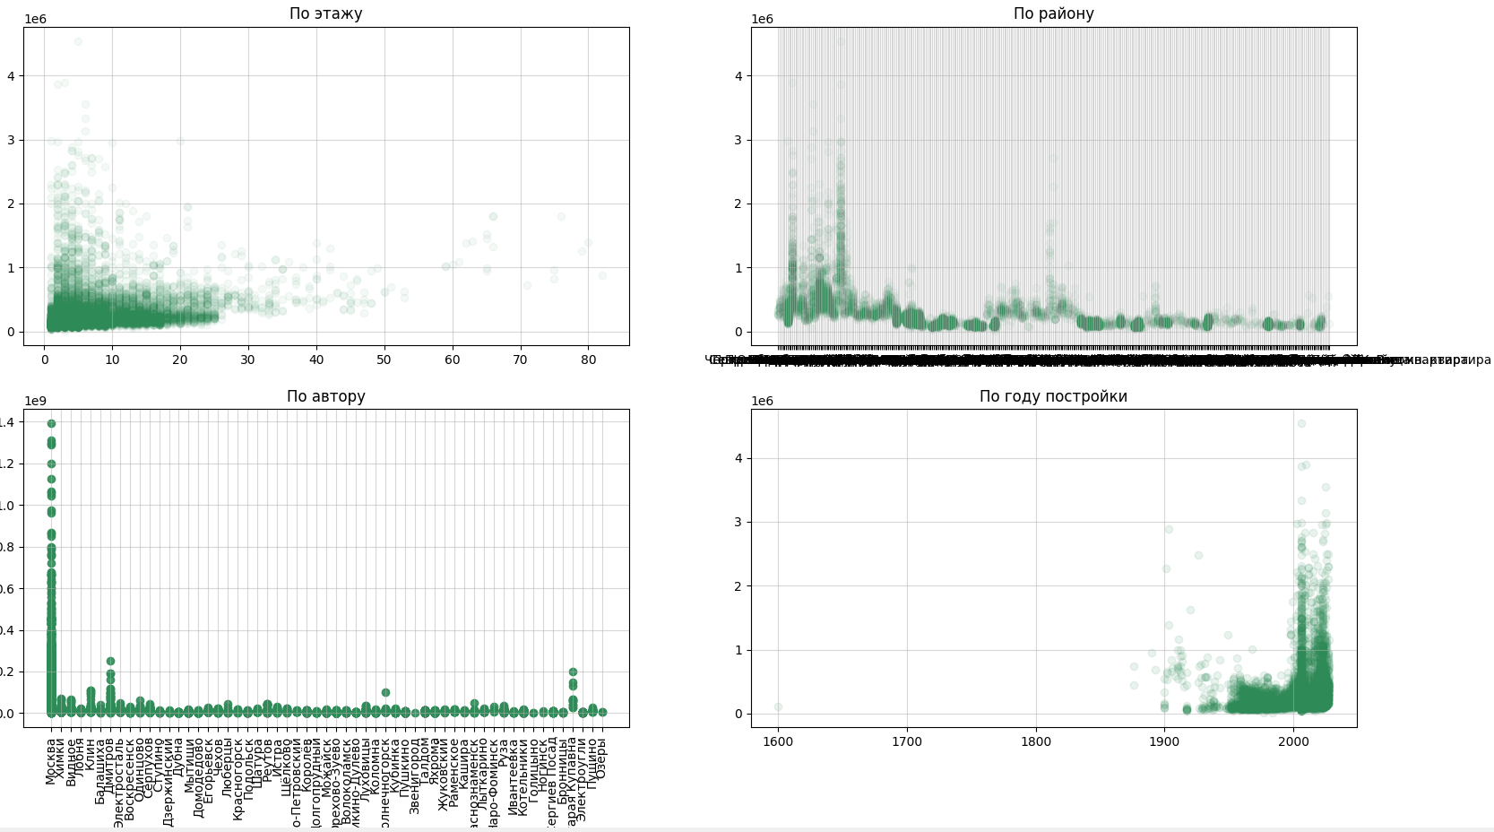
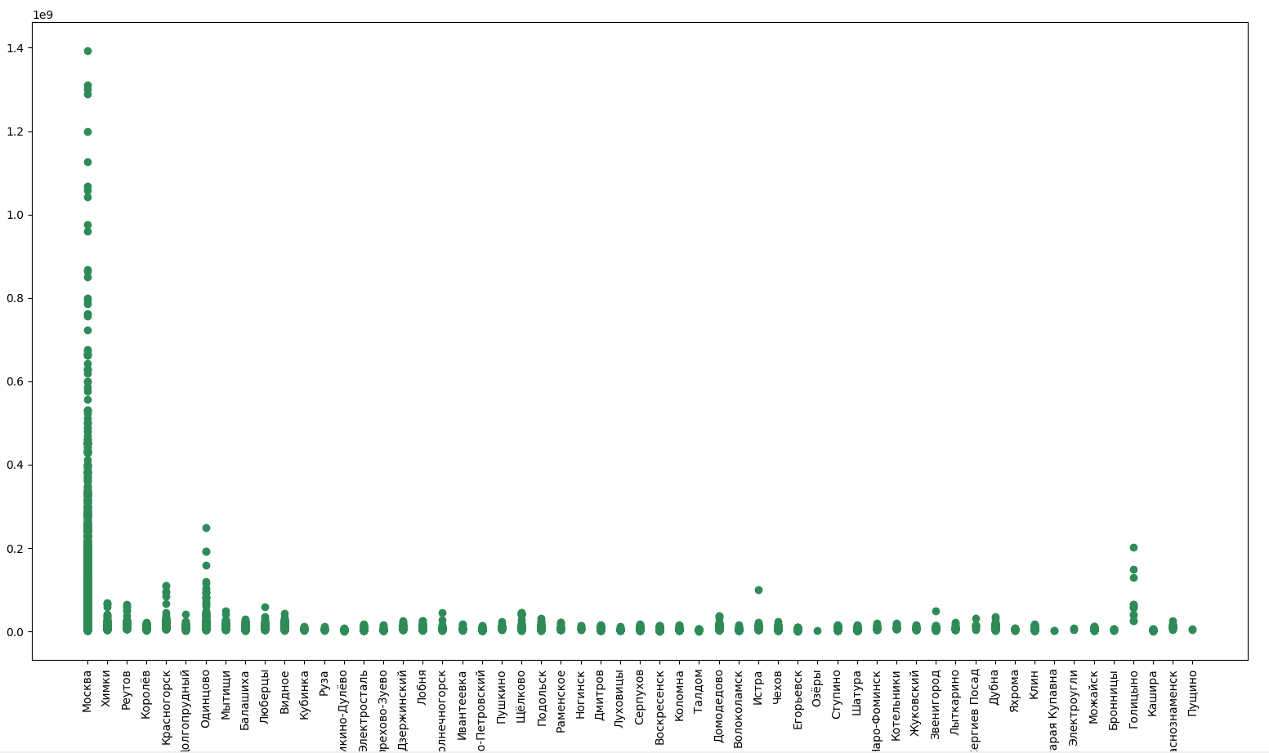
Так же мы выведем матрицу корреляций, которая очень хоро поможет нам понять зависимость значений друг от друга.
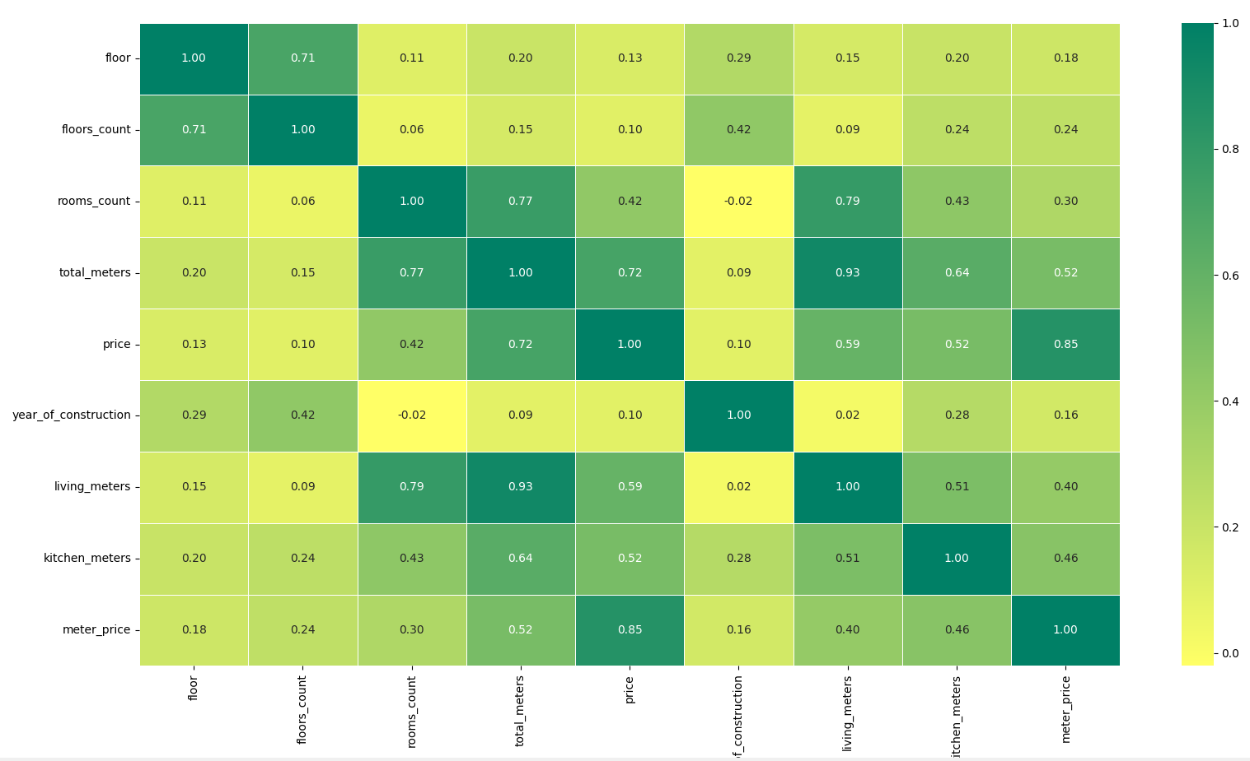
В итоге всех наших данных мы можем делатьв ыводы и анализировать дальнейшие задачи

Аналитика данных
Анализируя графики, можно заключить, что цена в основном определяется количеством комнат и площадью квартиры. Наименьшее влияние на цену оказывают год постройки и количество этажей.

Заключение
В ходе работы было собрано около одиннадцати тысяч квартир, данные были отсортированы и очищены, в результате чего осталось почти десять тысяч объектов. Были построены графики, которые упростили анализ и помогли выявить ключевые критерии для оценки стоимости недвижимости в Москве и Московской области. Основными факторами, влияющими на цену, оказались площадь и количество комнат. Мы также освоили работу с различными библиотеками и их функциями.

